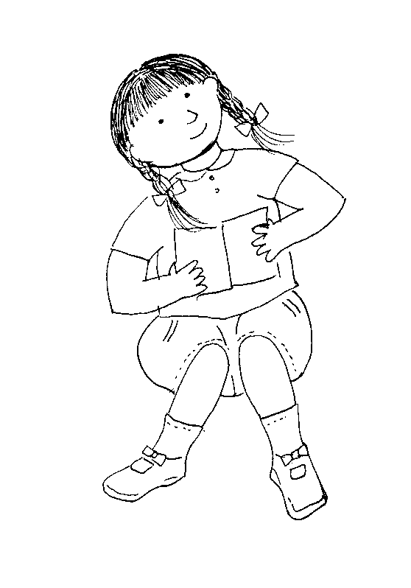
復興國小五年六班
姓名：__________
座號：__________

閱讀心得紀錄單
書名 |  | 作者
出版社 |  | 閱讀日期 | 年 月 日
這本書的  類別是： | □ 百科 □ 自然 □ 科學 □ 社會 □ 歷史 □ 地理  □ 語文 □ 藝術 □ 其他_____________
 這本書的大意是在說：
___________________________________________________________________
___________________________________________________________________
___________________________________________________________________
 這本書裡有幾個句子很棒，它們是：
___________________________________________________________________
___________________________________________________________________
 我讀了這本書以後，我的心得是：
這本書讓我印象最深刻的是……、 書中提到……我認為……、 我不了解的是……、 令我好奇的是……、 我(的朋友)也有過這樣的經驗……、 如果我是書中的○○，我會……、 讀完這本書後，我覺得……、 這本書告訴我……
___________________________________________________________________
___________________________________________________________________
___________________________________________________________________
___________________________________________________________________
___________________________________________________________________

